Technische Spezifkation
Gedichtete Plattenwärmetauscher
Allgemeine Spezifikationen:
- Lieferant des Plattenwärmetauschers ist Alfa Laval oder gleichwertig.
- Der Lieferant muss 2 und 3-D-Zeichnungen und Bedienungsanleitungen in lokaler Sprache für jeden Wärmetauscher bereitstellen.
- Alle Wärmetauscher müssen in Produktionsstätten hergestellt werden, die nach ISO 14001 umweltzertifiziert sind.
- Alle Wärmetauscher müssen vor der Lieferung mit dem Prüfdruck geprüft werden. Die Testsequenz muss auf jeder Seite 30 Minuten betragen. Beide Seiten sollen getestet werden.

Rahmenspezifikationen:
- Die Rahmenplatte muss mit Flanschbolzen oder Gewinderohren um die Anschlüsse versehen sein.
- Rohrverbindungen mit Außengewinde dürfen nicht an der Rahmenplatte angeschweißt werden.
- Der Rahmen und die Druckplatte müssen eine geneigte Schraubenlochgeometrie (keine Löcher im Rahmen) haben, um einen geringen Platzbedarf zu gewährleisten sodass die Wartung leicht und sicher durchzuführen ist.
- Klicken Sie hier für ein Video
- Rahmen und Druckplatte, Anziehschrauben / -muttern und Rohrverbindungen müssen mit Ladungsnummer(n) für die vollständige Rückverfolgung versehen sein.
- Rahmen und Druckplatte müssen in den oberen Ecken Hebelöcher aufweisen.
- Das Gerät sollte über Füße zur Befestigung an Vorder- und Rückseite verfügen.
- Für 150 mm Anschlüsse und darüber:
  - Die Hauptanzugsschrauben müssen mit Lagerkästen versehen sein, um das einfache Öffnen und Schließen des Wärmetauschers zu unterstützen. Klicken Sie hier für ein Video
  - Die Druckplatte muss über eine Edelstahlrolle auf der Tragstange gleiten, um das Öffnen und Schließen zu erleichtern. Klicken Sie hier für ein Video
  - Die Anziehbolzen müssen mit Sicherungsscheiben versehen sein, um das einfache Öffnen und Schließen durch eine Person zu unterstützen/ermöglichen. Klicken Sie hier für ein Video
  - Die Spannschrauben müssen einen festen Schraubenkopf haben. Klicken Sie hier für ein Video
  - Die Spannschrauben müssen eine Kunststoffabdeckung über den Gewinden haben. Klicken Sie hier für ein Video

Plattenspezifische Details:
- Plattenmaterial, das auf der warmen und kalten Seite mit Flüssigkeiten in Kontakt kommt, muss aus Legierung Alloy-316 oder Alloy-304 bestehen. Für Seewasseranwendungen sind Titanplatten zu verwenden.
- Jede Platte muss über einen effizienten Strömungsverteilungsbereich verfügen, um die Pumpleistung für eine effiziente Wärmeübertragung zu maximieren. Dies reduziert den installierten Wärmeübertragungsbereich und vermeidet Totpunkte für eine längere Betriebsdauer. Klicken Sie hier für ein Video
- Alle Platten müssen in einem Schritt gepresst werden, um eine gleichmäßige Dicke, keine Schwachstellen im Material und einen genauen Sitz der Dichtung in der Dichtungsnut zu gewährleisten. Durch diesen Vorgang kann das Plattenpaket besser mit Druckstößen, Vibrationen, Ermüdung der Platten, hohen Betriebsdrücken und hohen Differenzdrücken umgehen. Klicken Sie hier für ein Video
- Die Platten dürfen keine Löcher zum Anbringen der Dichtung haben.
- Alle Platten müssen für eine vollständige Rückverfolgung mit einer Ladungsnummer versehen sein.
- Die Anschlüsse für Einlass und -auslass sollten parallel zur Rahmenplatte und nicht diagonal angeordnet sein, um eine einfache Installation zu ermöglichen.
- Alle Platten werden nach dem Pressvorgang gewaschen, um zu verhindern, dass Rückstände die Wärmeübertragung beeinträchtigen.
- Für 150 mm Anschlüsse und darüber:
  - Jede Platte muss über ein eingebautes Fünf-Punkt-Ausrichtungssystem verfügen, um die Platten in der Rahmenbaugruppe genau zu positionieren sodass eine seitliche Bewegung der Platte unter Druck verhindert wird. Fünf-Punkt-Ausrichtungen sorgen für eine hervorragende Abdichtung im gesamten Plattenpaket und erleichtern das Schließen des Wärmetauschers nach dem Service. Klicken Sie für ein Video

Spezifikation der Dichtung:
- Dichtungen dürfen nicht auf die Platte geklebt werden.
- Dichtungsmaterial aus NBR für Temperaturen von 120 ° C und darunter, EPDM für 150 ° C und darunter.
- Alle Dichtungen müssen in der Nut eingerastet sein
- Dichtungen müssen eine Dachspitze oder einen gerippten Querschnitt aufweisen, um eine optimale Dichtungsleistung zu gewährleisten.
- Auf den Plattentyp und die Dicke zugeschnittenes Dichtungsprofil gewähren eine längere Lebensdauer der Dichtungen und Platten. Klicken Sie hier für ein Video
- Alle Dichtungen müssen mit einem Farbcode versehen sein, um das Dichtungsmaterial an der Außenseite eines zusammengebauten Plattenwärmetauschers zu identifizieren.

AHRI Spezifikationen:
- Die Plattenwärmetauscher müssen AHRI-zertifiziert sein gemäß dem „AHRI Liquid-to-Liquid-Heat-Exchangers-Certification Program“. Die ausgewählten Spezifikationen der Plattenwärmetauscher müssen vor dem Kauf von „AHRI“ überprüft und registriert werden.

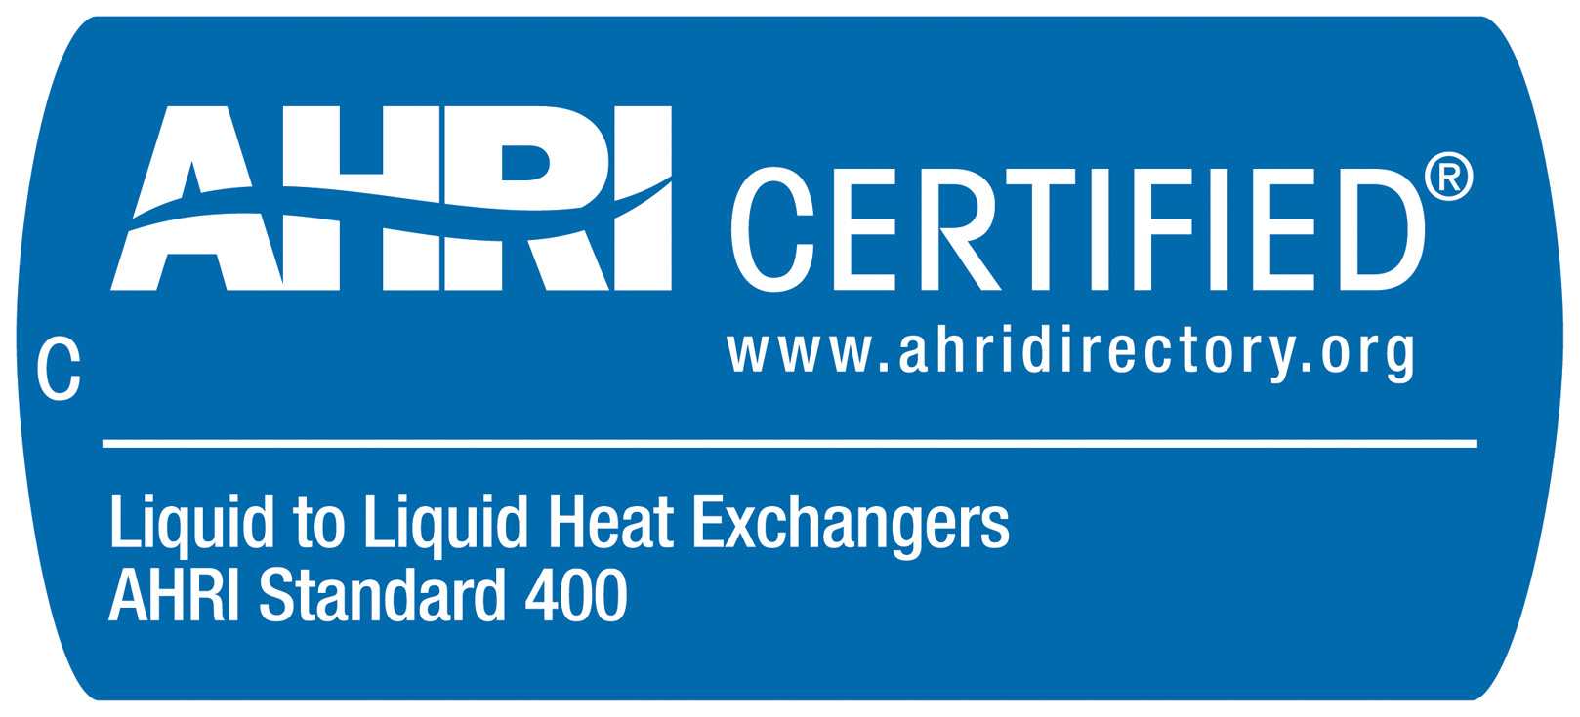

http://www.ahrinet.org

